Федеральное государственное автономное образовательное учреждение
высшего образования
«Национальный исследовательский университет
«Высшая школа экономики»
Московский институт электроники и математики им. А.Н. Тихонова
Департамент компьютерной инженерии

ОТЧЁТ
по проектной работе:
№2372 «Удалённый стенд для работы с ПЛИС на базе одноплатного компьютера»
Выполнили студенты:
Югов Александр Сергеевич
Иевлев Николай Евгеньевич
Филиппов Иван Сергеевич
Раков Богдан Сергеевич
Белых Максим Сергеевич
Волков Владимир Олегович
Хранцкевич Сергей Сергеевич
Гольцев Никита Сергеевич
Руководитель проекта:
Американов Александр Александрович
Москва 2026 г.
СОДЕРЖАНИЕ
1 Назначение аппаратного комплекса 3
2 Состав изделия 4
3 Электрические соединения 5
4 Требования к сборке 6
5 Эксплуатационные требования 7
6 Внешний вид и контроль 8
7 Порядок проверки после сборки 9

1 Назначение аппаратного комплекса
Аппаратная часть представляет собой лабораторную ячейку удалённого доступа к плате Terasic DE10-Lite. Управляющим устройством является Raspberry Pi. Связь с ПЛИС для программирования выполняется через USB-Blaster, визуальный контроль — через USB-камеру, тестовые воздействия — через восемь цифровых линий GPIO.

2 Состав изделия
Таблица 1 — Состав аппаратной ячейки
Поз. | Наименование | Назначение
A1 | Raspberry Pi | Управляющий одноплатный компьютер
A2 | Terasic DE10-Lite | Целевая плата ПЛИС MAX 10
B1 | USB-камера | Наблюдение за платой и светодиодами
W1 | USB-соединение DE10-Lite | JTAG/USB-Blaster
W2 | USB-соединение камеры | Видеозахват
W3–W10 | 8 сигнальных проводников | GPIO Raspberry Pi → JP1 DE10-Lite
PS1 | Источник питания | Питание Raspberry Pi и периферии

3 Электрические соединения
Соединение программирования выполняется штатным USB-интерфейсом DE10-Lite. Восемь логических линий соединяются с разъёмом JP1. Перед сборкой необходимо убедиться, что используемые выводы пользовательского проекта ПЛИС действительно настроены как входы, если на них подаются уровни от Raspberry Pi.
Таблица 2 — Сигнальные соединения по умолчанию
Линия | BCM Raspberry Pi | DE10-Lite | MAX 10
1 | 21 | GPIO_19 | PIN_W11
2 | 20 | GPIO_21 | PIN_AA10
3 | 16 | GPIO_23 | PIN_Y8
4 | 12 | GPIO_25 | PIN_Y7
5 | 1 | GPIO_27 | PIN_Y6
6 | 7 | GPIO_29 | PIN_Y5
7 | 8 | GPIO_31 | PIN_Y4
8 | 25 | GPIO_33 | PIN_Y3

Таблица фиксирует типовую сборку. При физическом изменении выводов Raspberry Pi необходимо изменить GPIO_PINS в agent/.env. Выводы DE10-Lite и MAX 10 должны изменяться только совместно с примером Quartus и встроенной справкой.

4 Требования к сборке
1. Закрепить Raspberry Pi и DE10-Lite так, чтобы кабели USB не создавали механическую нагрузку на разъёмы.
2. Установить камеру с полным обзором платы и светодиодов.
3. Соединить общий потенциал цифровых линий и проверить допустимый уровень 3,3 В.
4. Подключить восемь линий согласно таблице либо зафиксировать фактическую распиновку в agent/.env.
5. Подключить USB-Blaster DE10-Lite и камеру к Raspberry Pi.
6. До первого пользовательского запуска выполнить готовый gpio_test и последовательно проверить все восемь линий.

5 Эксплуатационные требования
Линии Raspberry Pi не должны постоянно оставаться выходами. Программное обеспечение агента захватывает их только на время задания или сессии и после работы переводит во входы без подтяжки. При ручной диагностике запрещается одновременно управлять теми же физическими линиями сторонними программами.
Камера является общим ресурсом для живого потока и записи результата. На уровне конструкции следует исключить случайное перемещение камеры и изменение фокусировки после приёмочной настройки, иначе автоматическая видеозапись перестанет надёжно отражать состояние индикаторов.

6 Внешний вид и контроль
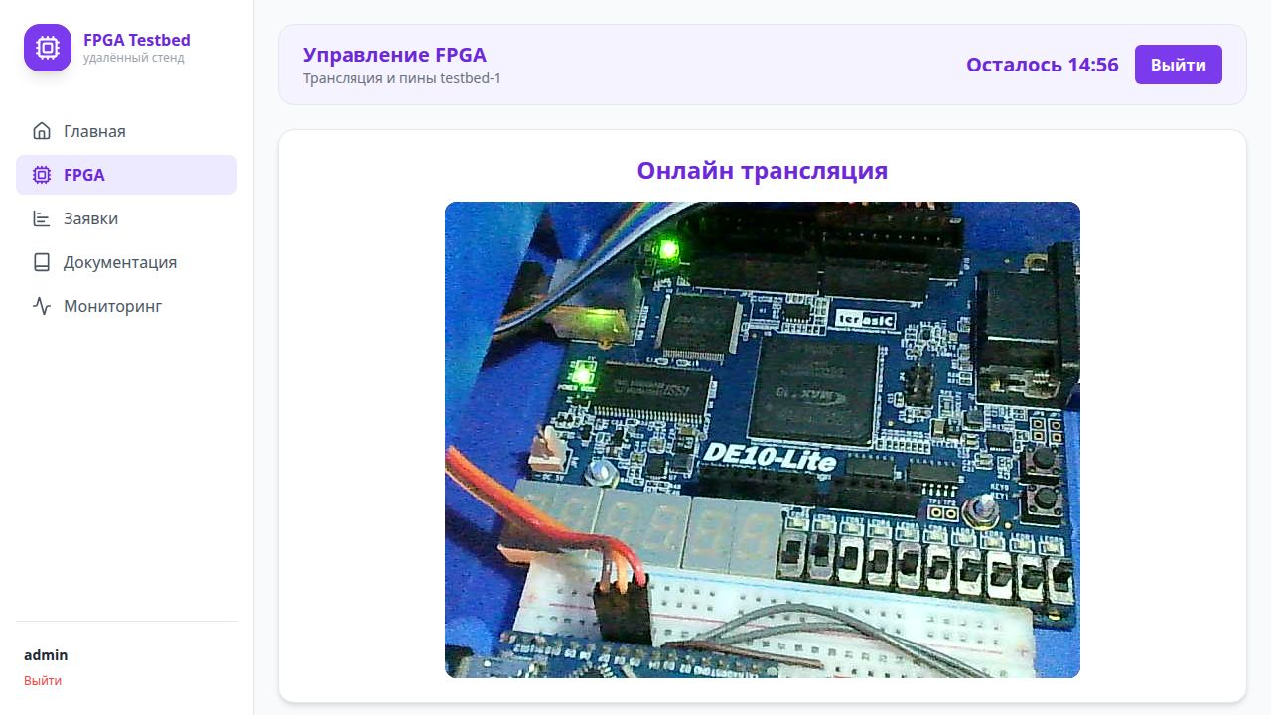
Рисунок 1 — Контрольный вид платы DE10-Lite через установленную камеру
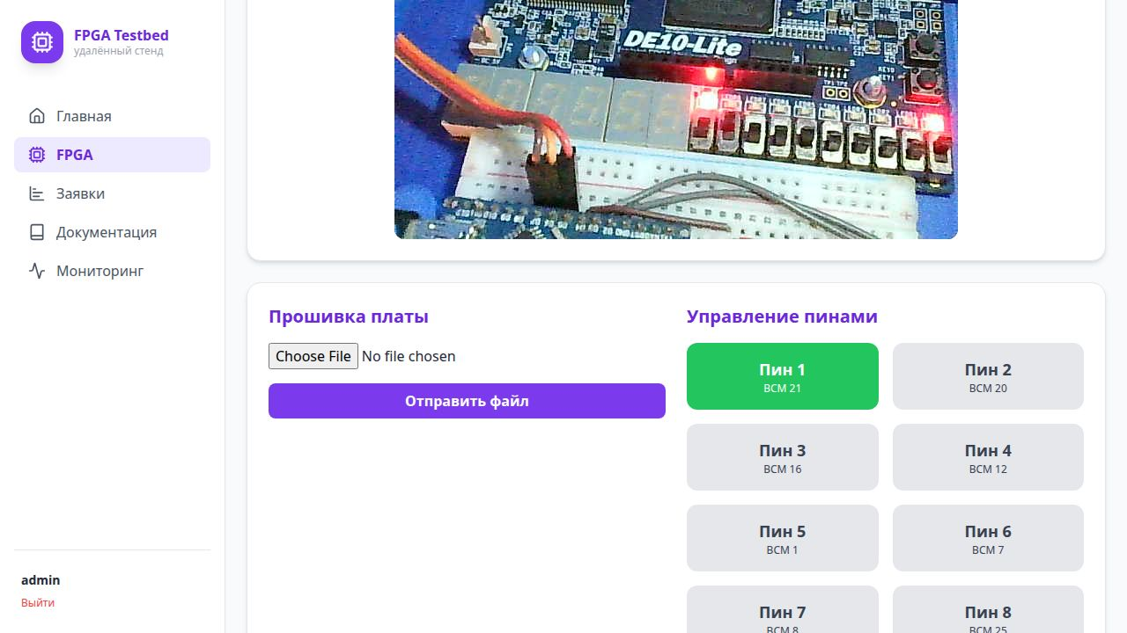
Рисунок 2 — Контроль изменения состояния индикаторов при воздействии на GPIO

7 Порядок проверки после сборки
Таблица 3 — Контроль сборки аппаратной ячейки
Шаг | Проверка | Критерий
1 | Питание | Raspberry Pi и DE10-Lite запускаются без просадки и самопроизвольных перезапусков
2 | USB-Blaster | OpenOCD видит JTAG-цепочку MAX 10
3 | Камера | Устройство /dev/video0 выдаёт стабильное изображение платы
4 | GPIO 1–8 | Каждая логическая линия вызывает ожидаемое изменение тестового проекта
5 | Освобождение линий | После выхода из сессии Raspberry Pi не удерживает уровни на соединённых выводах
6 | Повторный запуск | После перезапуска агента стенд появляется online и готов к работе

